

ТЫВА РЕСПУБЛИКАНЫӉ ЧАЗАА

ДОКТААЛ

ПРАВИТЕЛЬСТВО РЕСПУБЛИКИ ТЫВА

ПОСТАНОВЛЕНИЕ

от 9 апреля 2019 г. № 171

  - Кызыл

- внесении изменения в пункт 5 Нормативов оплаты стоимости путевки в санатории, санаторные

оздоровительные лагеря круглогодичного действия, загородные стационарные детские оздоровительные лагеря, оздоровительные лагеря с дневным пребыванием детей

На основании Закона Республики Тыва от 3 декабря 2018 г. № 446-ЗРТ «О республиканском бюджете Республики Тыва на 2019 год и на плановый период 2020 и 2021 годов» Правительство Республики Тыва ПОСТАНОВЛЯЕТ:

- Внести в пункт 5 Нормативов оплаты стоимости путевки в санатории, сана-торные оздоровительные лагеря круглогодичного действия, загородные стационар-ные детские оздоровительные лагеря, оздоровительные лагеря с дневным пребыва-нием детей, утвержденных постановлением Правительства Республики Тыва от 7 декабря 2009 г. № 601, изменение, заменив цифру «5» цифрами «10».

- Разместить настоящее постановление на «Официальном интернет-портале правовой информации» (www.pravo.gov.ru) и официальном сайте Республики Тыва в информационно-телекоммуникационной сети «Интернет».
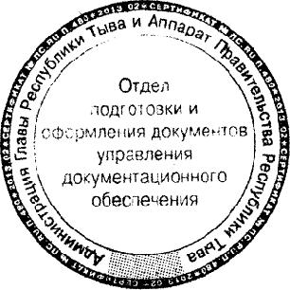

Первый заместитель Председателя
Правительства Республики Тыва

А. Брокерт

